SINH HOẠT CHUYÊN MÔN THEO NGHIÊN CỨU BÀI HỌC
MÔN GIÁO DỤC THỂ CHẤT
NĂM HỌC 2023-2024

Thực hiện kế hoạch tổ chức sinh hoạt chuyên môn năm học 2023-2024 của Phòng GD & ĐT huyện An Lão;
Thực hiện sự chỉ đạo của BGH Trường THCS An Tiến;
Thực hiện kế hoạch triển khai nhiệm vụ năm học của nhóm Giáo dục thể chất (GDTC)
Thứ ba, ngày 31 tháng 10 năm 2023, Nhóm GDTC thực hiện bước 2 của quy trình SHCM theo nghiên cứu bài học đối với phân môn GDTC lớp 8, " Phối hợp các giai đoạn Chạy cự ly ngắn ". Giáo viên dạy thực hành là cô Ngô Thị Thảo một giáo viên trẻ có chuyên môn vững vàng có kiến thức và kĩ năng thành thạo trong hoạt động giảng dạy.
Về dự tiết học có các thầy cô giáo là giáo viên nhóm GCTC trong toàn huyện. Tiết học diễn ra nhẹ nhàng, học sinh tham gia tích cực vào các hoạt động học tập.
Tiết học diễn ra theo đúng kế hoạch dạy học đã được tổ chuyên môn góp ý xây dựng trên cơ sở dạy học theo mô hình GDPT 2018. Học sinh chủ động tham gia vào các hoạt động học, tích cực trao đổi học tập. Giáo viên đã kịp thời hỗ trợ và động viên học sinh.
Qua mỗi hoạt động cơ bản giáo viên đã sử dụng hợp lí lý thuyết, thị phạm để mở rộng khắc sâu, giúp học sinh có trải nghiệm thực tế.
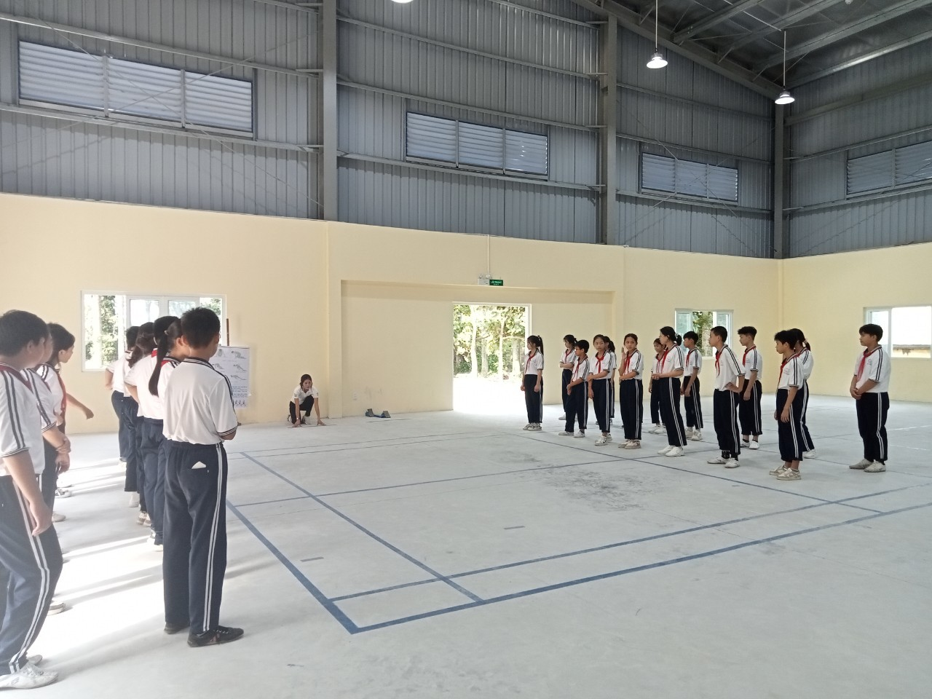
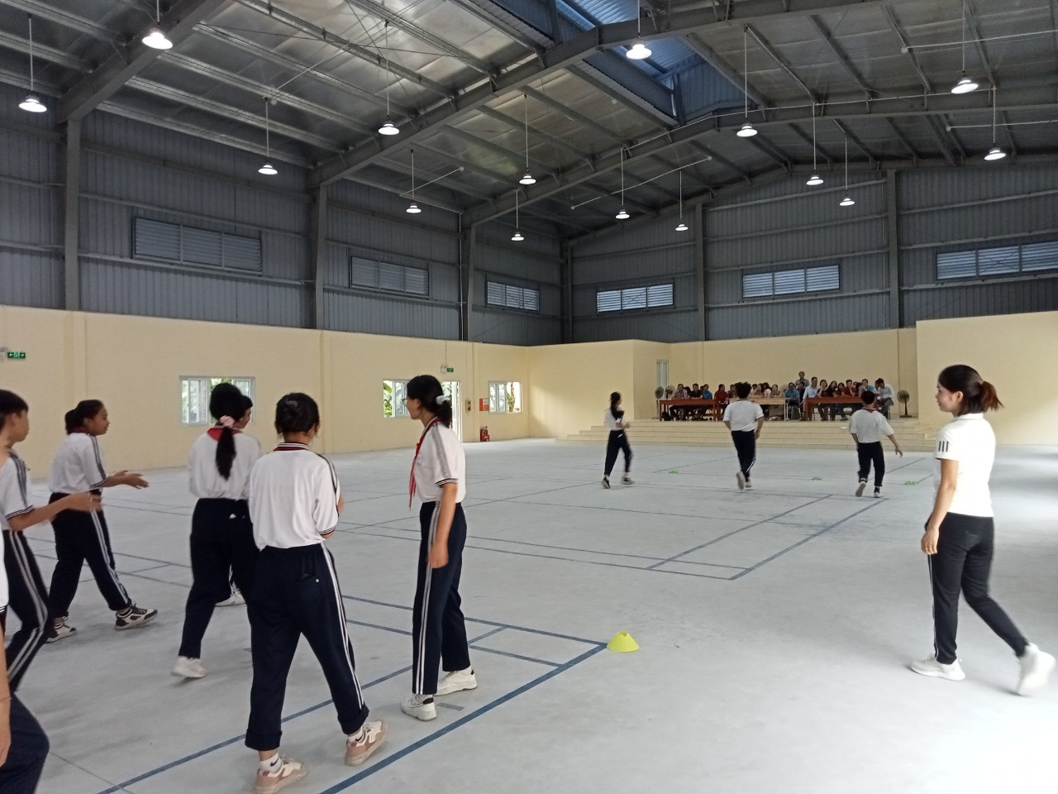

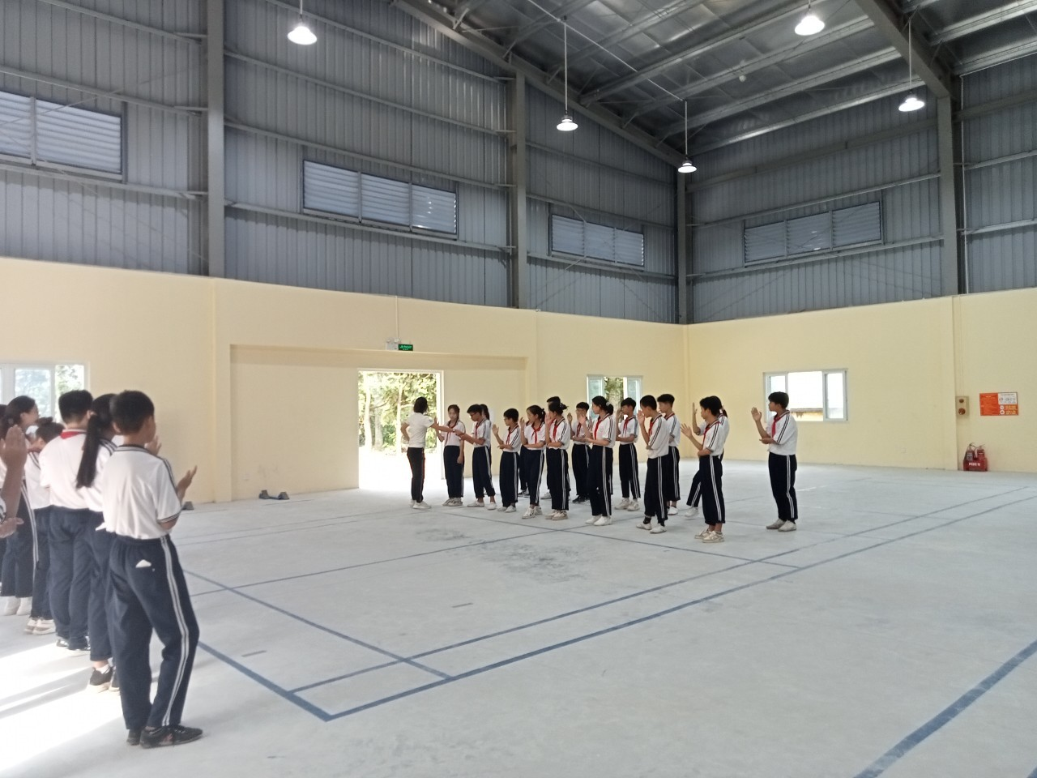
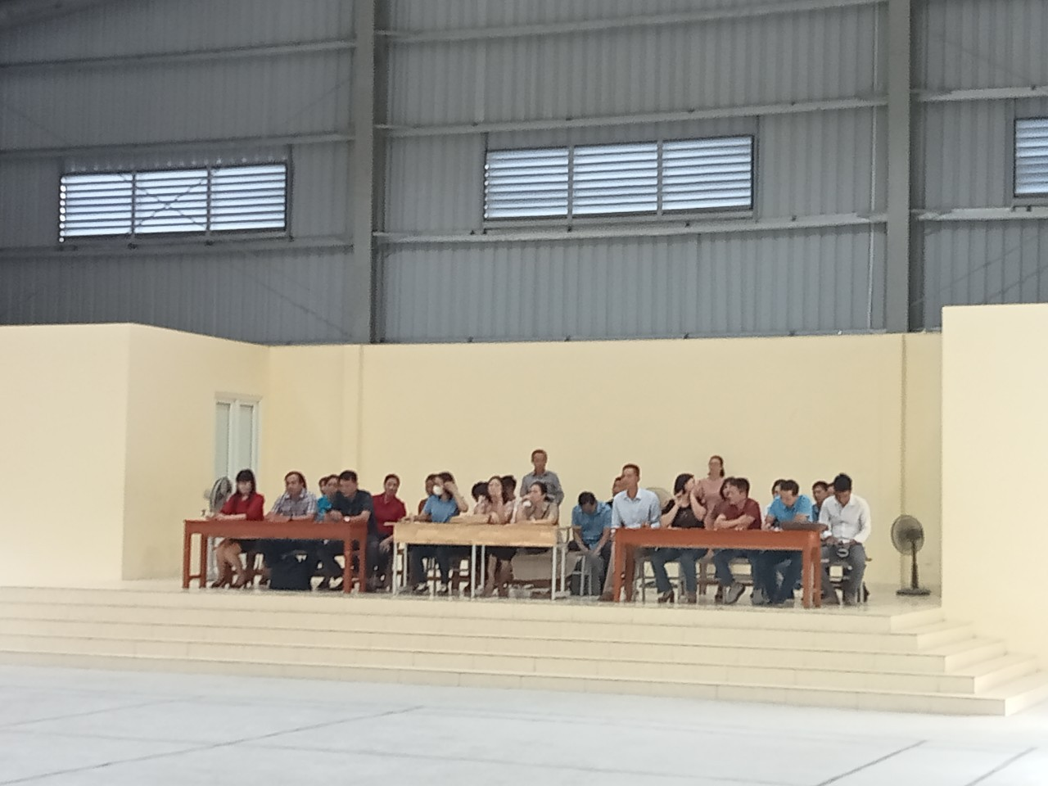

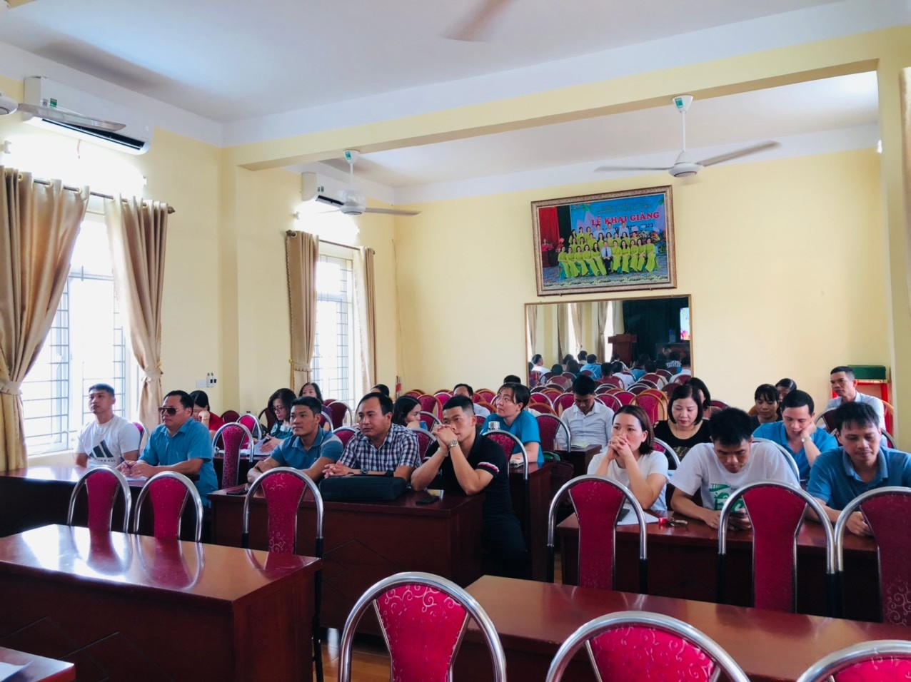

Nguồn đưa tin: Tổ KHTN

